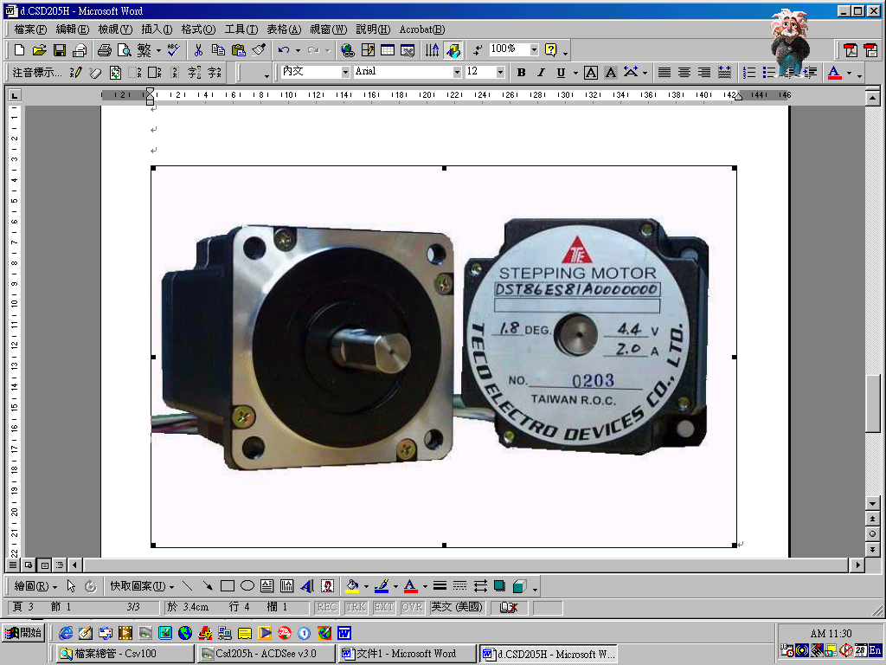 | 特性 | 適用
 | - 全步進角1.8°。  - 配合CSD205H型驅動器,可達到高解析度,低速超低振動,瞬間加速快,空轉輕易超越3000RPM。  - 低價位。  - 比五相步進馬達加速更快力量更大. | - 繞線機  - 自動鑽孔機  - 植毛機  - 貼標機  - 包裝機  - 放電加工機  - 各種自動化裝置  - 量測系統

尺寸圖
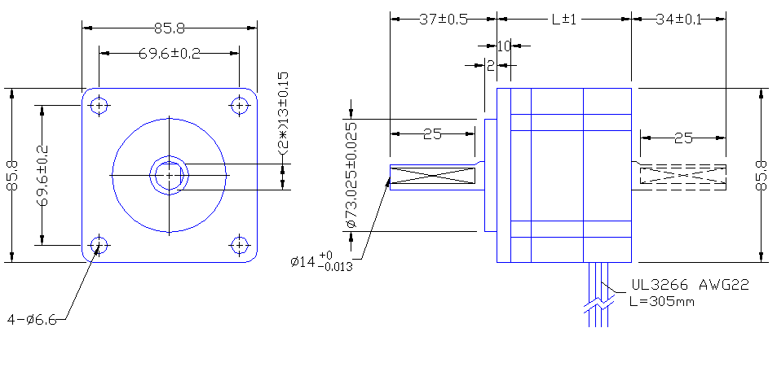
規 格 | 馬達  出線 | 保持  扭距kg-cm | 額定  電流  A | 線圈  阻抗  Ω | 線圈感抗  mH | 轉子慣量  (g-cm²) | 重量  kg | 馬達長度L  mm
DST86ES82A | 8 | 31 | 3 | 1 | 4 | 1400 | 1.75 | 66
DST86ES83A | 8 | 31 | 4.5 | 0.48 | 1.7 | 1400 | 1.75 | 66
DST86EM82A | 8 | 62 | 3 | 1.5 | 6.6 | 2700 | 2.80 | 96
DST86EM83A | 8 | 62 | 4.5 | 0.66 | 3 | 2700 | 2.80 | 96
DST86EL87A | 8 | 93 | 6.7 | 0.95 | 5.5 | 4000 | 3.93 | 126
接線圖
馬達  接線方式 | 雙極性串聯 |  |  |  |  |  | 雙極性並聯(建議使用) |  |  |  | 單極性
馬達線色 | 黑 | 綠 | 紅 | 藍 | 白/黑  白/綠 | 白/紅  白/藍 | 黑  白/綠 | 綠  白/黑 | 紅  白/藍 | 藍  白/紅 | 黑 | 白/黑  白/綠 | 綠 | 紅 | 白/紅  白/藍 | 藍
驅動器  腳位定義 | A | A- | B | B- | 短路 | 短路 | A- | A | B- | B | A | CA | A- | B | CB | B-

